Expediente Nº 1030-2025/CC1

RAZÓN DE SECRETARÍA TÉCNICA

Lima, 30 de mayo de 2025

La Secretaría Técnica de la Comisión de Protección al Consumidor N° 1 (en adelante, Secretaría Técnica) deja constancia de que, mediante el escrito de denuncia presentado por la denunciante Kristel Joana Aguado del Aguila contra Autoplan Empresa Administradora de Fondos Colectivos S.A., se han adjuntado 16 medios probatorios por medio del siguiente enlace: https://drive.google.com/drive/folders/16nYsDKQNDLIwn7QBglojcbSR7jEVaAi0?usp=sharing

Al respecto, dicho enlace web contiene 16 archivos, conforme se advierte de la siguiente imagen:

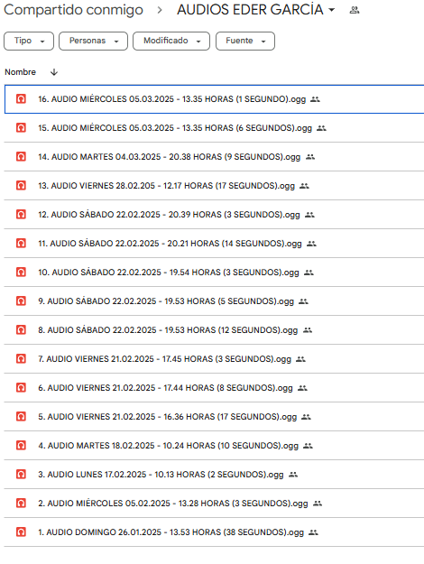

Por lo que, luego de haberse realizado la verificación correspondiente, corresponde adjuntar al escrito de denuncia los medios probatorios consignados en la plataforma de Google drive presentada por la señora Kristel Joana Aguado del Aguila a fin de no generar confusión a las partes al momento de proceder con el traslado de los medios probatorios a la parte denunciada.

En ese sentido, esta Secretaría Técnica procede a subir el video al siguiente enlace: https://indecopi-my.sharepoint.com/:f:/g/personal/apoyocc1e_indecopi_gob_pe/IgCUUHMaix1USJAPX1oYrACdAWX5I9FkpxUPAGmvDhS_aKI?e=Kr4mSn, incorporándolo al expediente.

EVELING ROA QUISPE
Secretaria Técnica
Comisión de Protección al Consumidor Nº 1
LSM/JCQ

